襄城县水利局--开展第三十一届

“世界水日”“中国水周”主题宣传活动
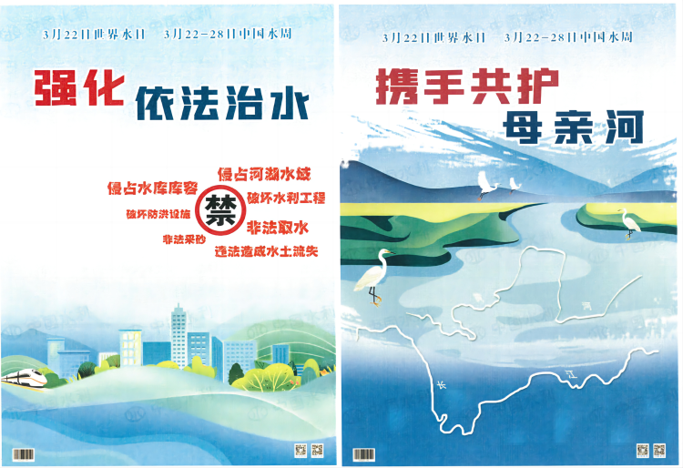
一、“世界水日”“中国水周”的由来。
为唤起公众的节水意识，加强水资源保护，1993年1月18日，第四十七届联合国大会作出决议，确定每年3月22日为“世界水日”。今年是第三十一届“世界水日”主题为“Accelerating Change”（加速变革）。
1988年《中华人民共和国水法》颁布后，水利部即确定每年的7月1日至7日为“中国水周”。“世界水日”确定后，我国从1994年开始，把“中国水周”时间改为每年3月22日至28日。今年是第三十六届“中国水周”，主题为“强化依法治水，携手共护母亲河”。
二、多措并举、深入开展宣传活动
3月22日上午，县水利局联合机关办公室、政策法规和水资源管理股、节约用水办公室、水土保持预防监督管理站、污水处理费征收办公室、水政监察大队等部门，深入市民广场、用水企业、社区学校、乡镇单位等地，组织开展内容丰富、形式多样的宣传活动，积极引导广大市民，争做节约用水的参与者，树立保护母亲河的责任意识，营造珍惜水资源、保护水资源的浓厚社会氛围。
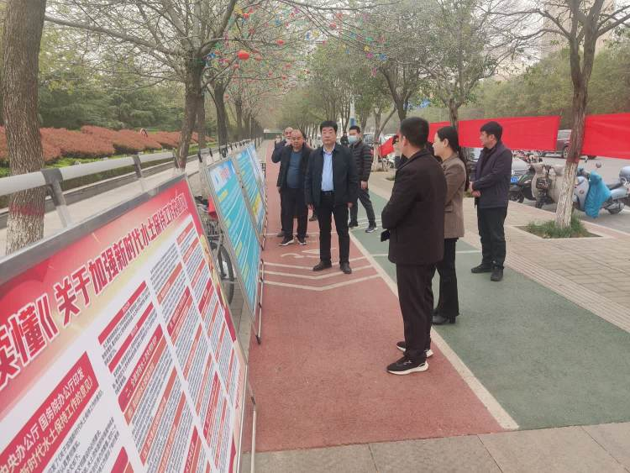
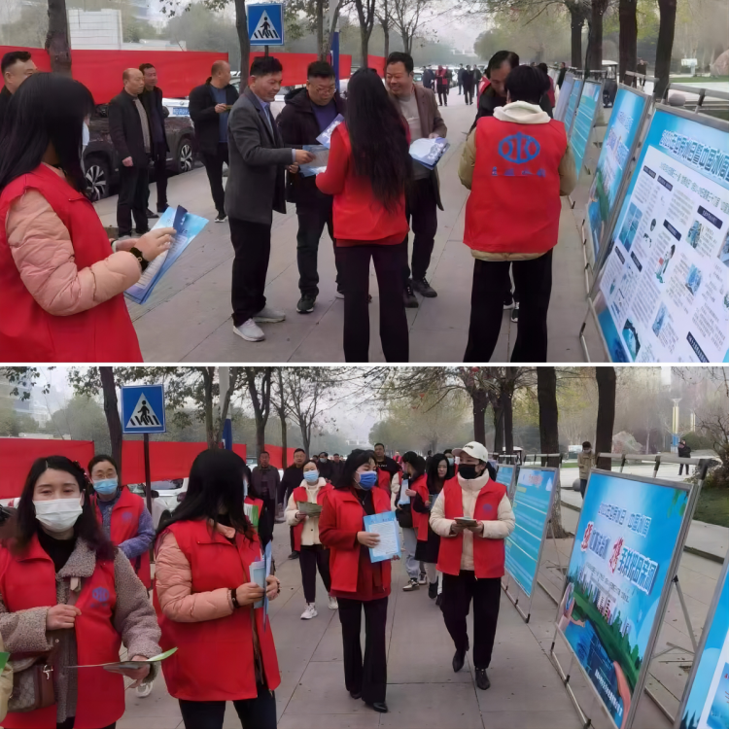
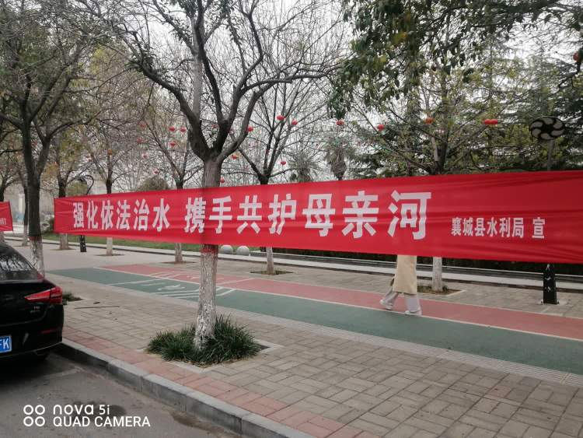
在市民广场，水利局志愿者通过发放宣传手册、现场解答等形式向群众宣传普及《中华人民共和国水法》《中华人民共和国水污染防治法》等法律法规，进一步增强群众惜水、护水意识，号召群众争做节约用水的宣传者和践行者。
三、水法知识进企业、进社区
县水利局联合多部门，深入用水大户、企业公司、乡镇社区，开展水法知识流动宣传，将《中华人民共和国长江保护法》《中华人民共和国黄河保护法》《河南省地下水管理办法》等法律知识送到千家万户。
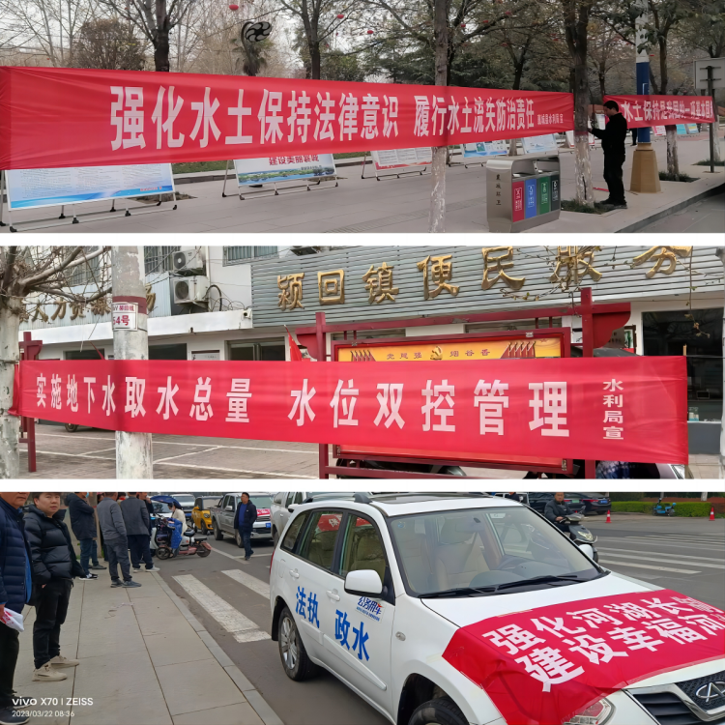
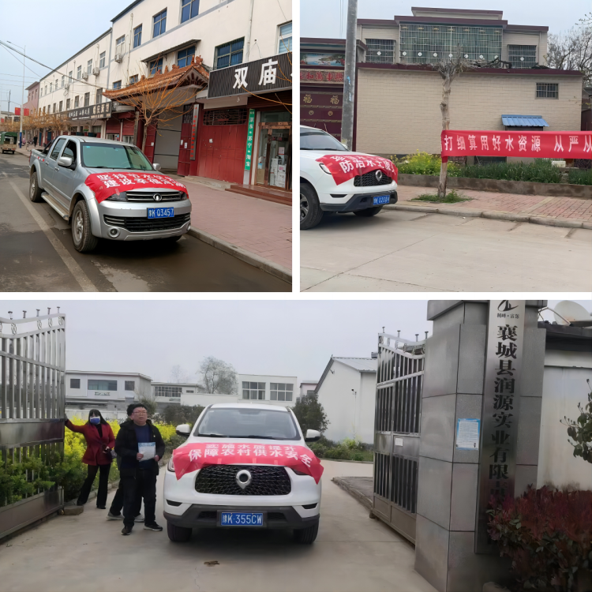
四、线上线下、同步学习
利用学习强国等平台，积极参加线上答题活动，同时组织全体干部职工，收看河南省节水办发布《公共机构节水宣传动画》，倡导大家增强水法知识，携手共护母亲河。
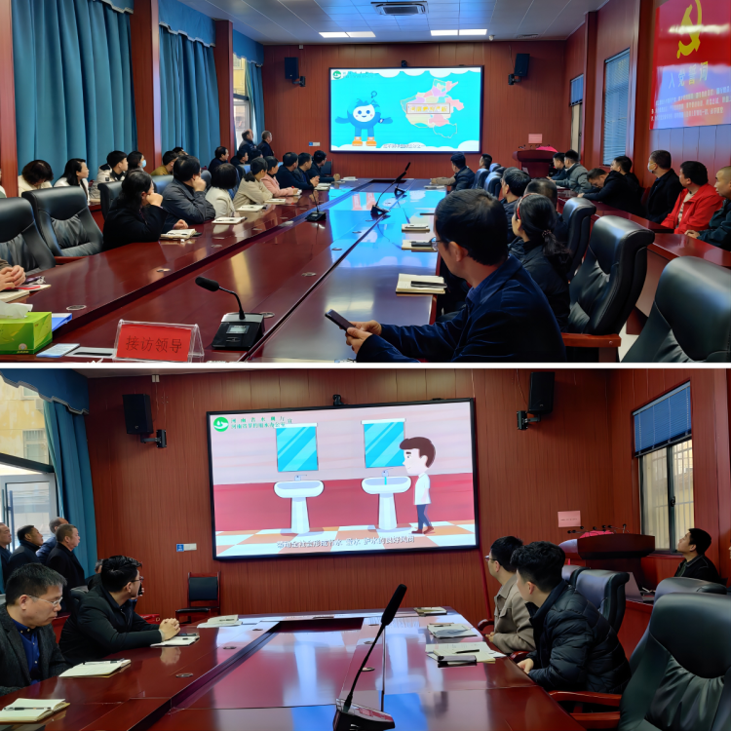
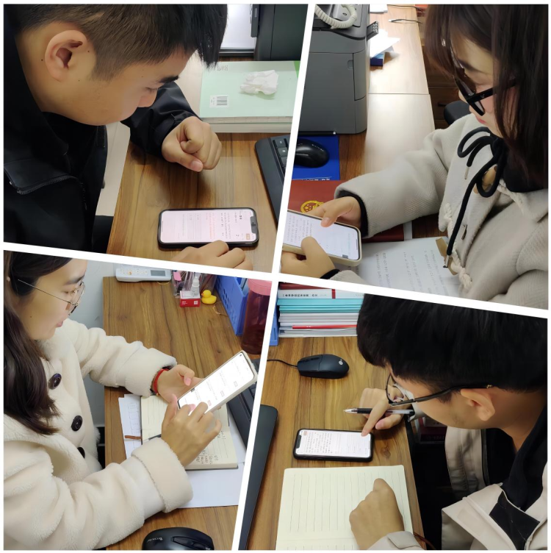
此次活动，共计布设宣传展板39块、横幅180余幅、出动志愿者200余人次、水法宣传车60余次、印制各种宣传手册7种1万余份，为引领社会形成珍惜水、节约水、爱护水的全民效果，营造良好风尚。

